四川省凉山州布拖县乐安镇峨青小学
MW/JH [2021]114 稽查报告反馈

中国社会福利基金会免费午餐基金：
针对稽查报告的整体认识：
一、卫生及食品安全：1.厨房卫生（地面有积水）；2.食材储存（厨房冰柜卫生一般，多数肉类食物没有采取安全隔离措施）；3.留样标签（只有部分留样标签，基本规范，但时间不精确）；4.留样记录（记录中缺少留样处理时间，餐次表述错误）。
二、财务管理： 1.原始凭证（缺少采购蔬菜的原始凭证、原始采购凭证上无电话信息、有采购员签字，无验收员签字信息）； 2.入库登记(缺少食材单价、缺少采购员签字信息)；3.出库登记（缺少食材保管员签字信息）；4.现金流水账（无）。
三、信息披露调查：微博发布不及时。
四、餐具卫生：学生餐具没有统一消毒，卫生情况较差。
五、餐后浪费：餐后浪费明显。
针对以上存在的种种问题，我校采取以下措施：
- 召开了后勤人员会议，对后勤人员进行培训，卫生由总务主任不定时检查，挑选一名厨师负责留样的工作（填写留样标签.留样记录）。
- 财务管理方面：及时与商家进行沟通每次送菜需附上蔬菜等清单，由送货员签字并交由学校总务签字留存；每次送菜后及时入库由总务进行清点后登记，出库由专人负责做好登记。
- 由于微博管理员既是科任教师也是班主任还是资料员，所以工作和培训较多有时未能及时发布微博，如有特殊情况及时补发微博。
- 由少先队中队成员餐后监督学生对碗筷进行清洗。
- 每天由村幼辅导员向学校报送当日人数，避免浪费。
重大问题说明：为避免浪费，由少先队员每天用餐时间进行监督巡查，一旦抓住将打扫当日饭堂卫生，通过这种方式避免浪费和保持食堂卫生。

以下是整改后的照片：
1、原始采购单据签字盖章规范
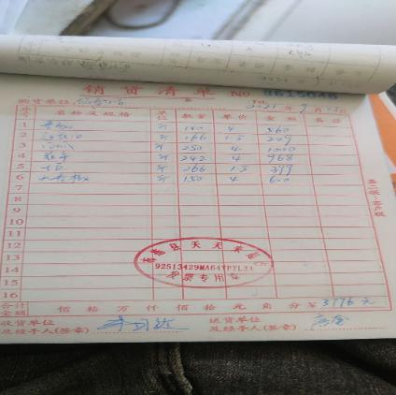
- 食品留样
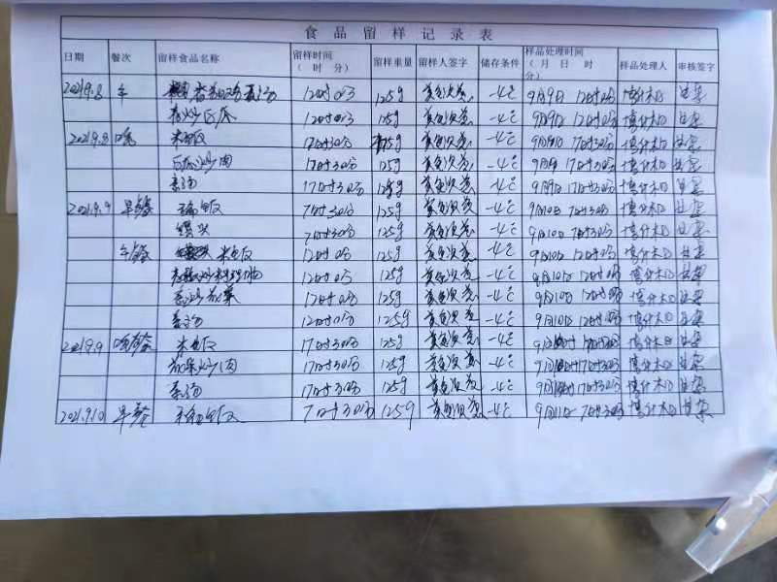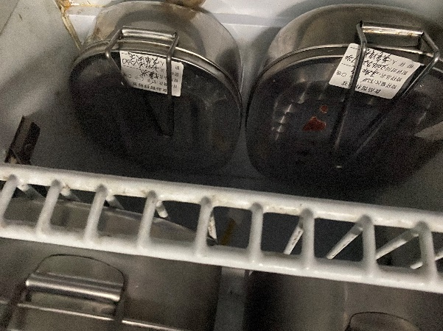
3、出入库台账
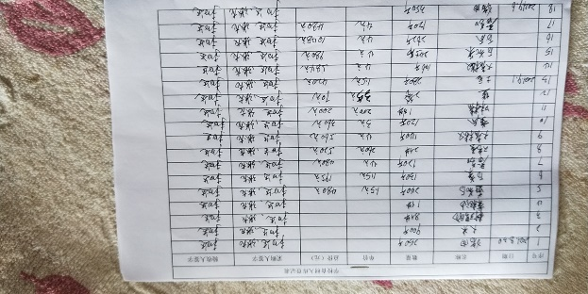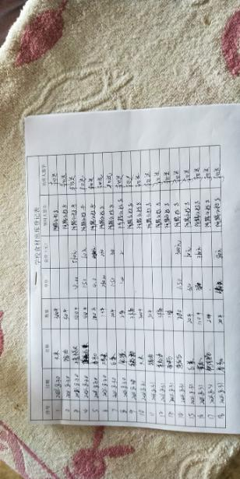
4、食材存储
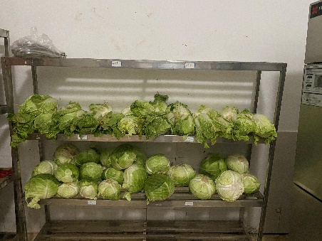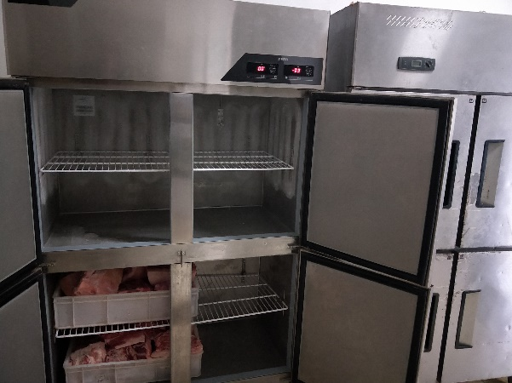
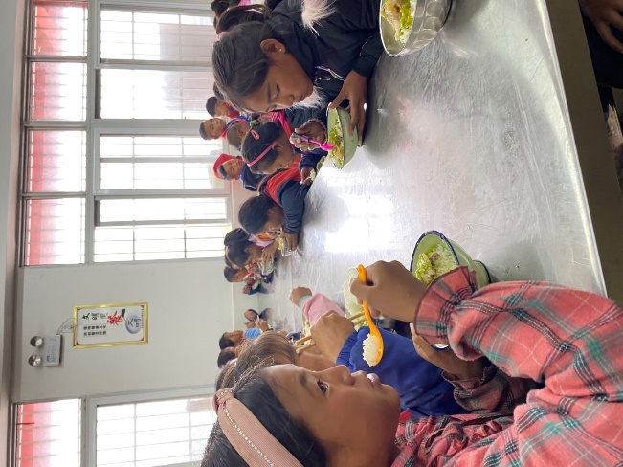
- 就餐情况
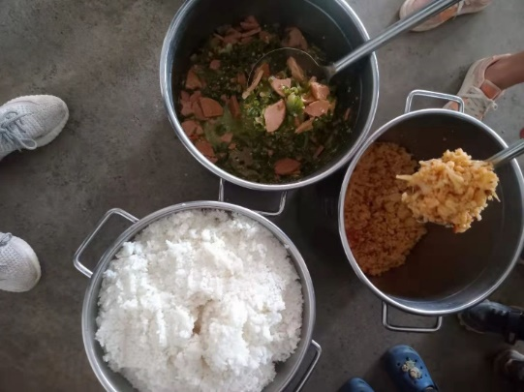
- 厨师着装规范
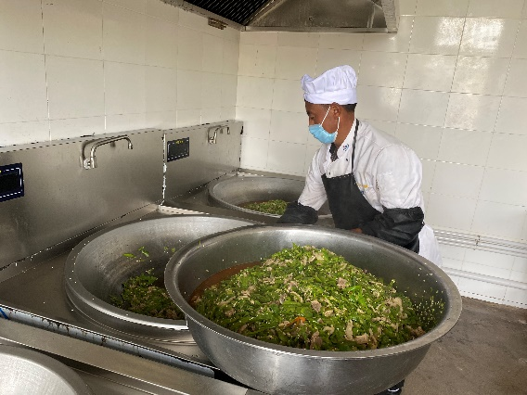
7、厨房卫生
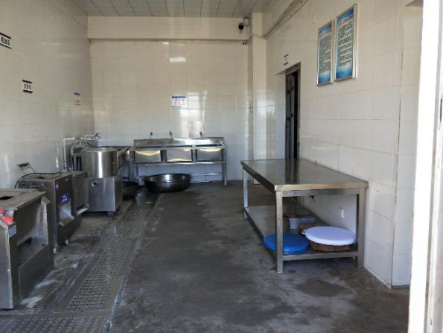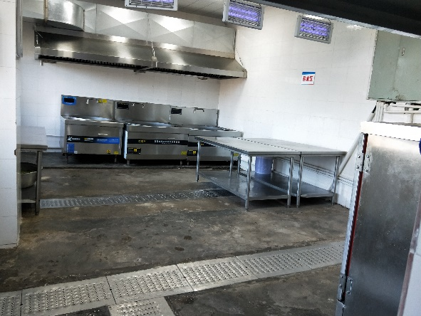
8、餐具消毒
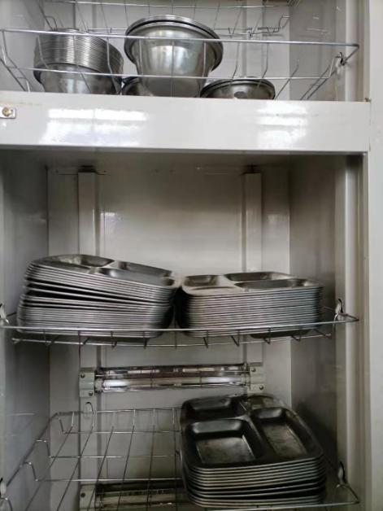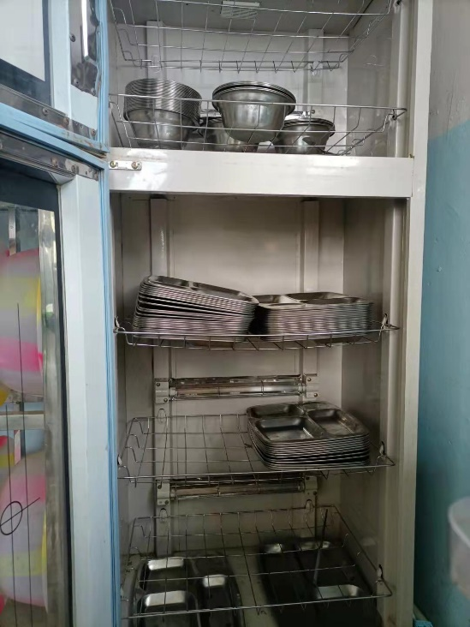

学校名称; 乐安镇峨青小学
经手人：张龙
日期：2021.9.5

